Паттерны проектирования
ИС-2

Лабораторная №8: Repository/SQL

Задание
- Ознакомьтесь со структурой БД (состоит из одной таблицы).

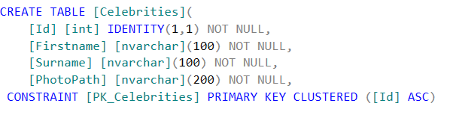

- Используйте интерфейс ICelebrity, заданные в лабораторной работе № 7. Разработайте библиотеку DP008_sql.dll, реализующую это интерфейс, но источников данных должна служить БД (п.1). Для доступа к БД используйте Entity Framework Core.
- Разработайте приложение DP008_sql_test, тестирующее реализацию репозитория, по аналогии с приложением DP007_sql_test (в лабораторной работе № 7).
- Выполните тест и обеспечьте его совпадение с результатом его выполнения, приведенным задании лабораторной работы № 7.
- КОНЕЦ

